Поштовани ученици, домаћи задатак број 3 из биологије је:

Одговорите на следећа питања:
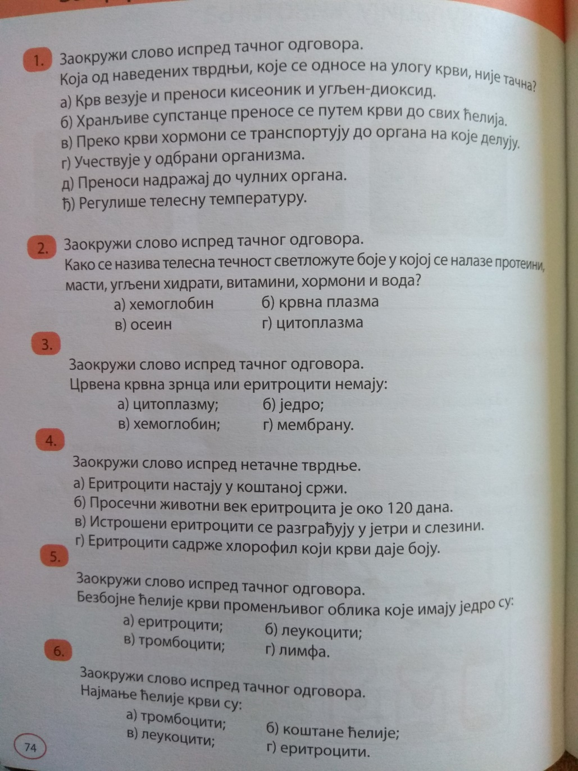

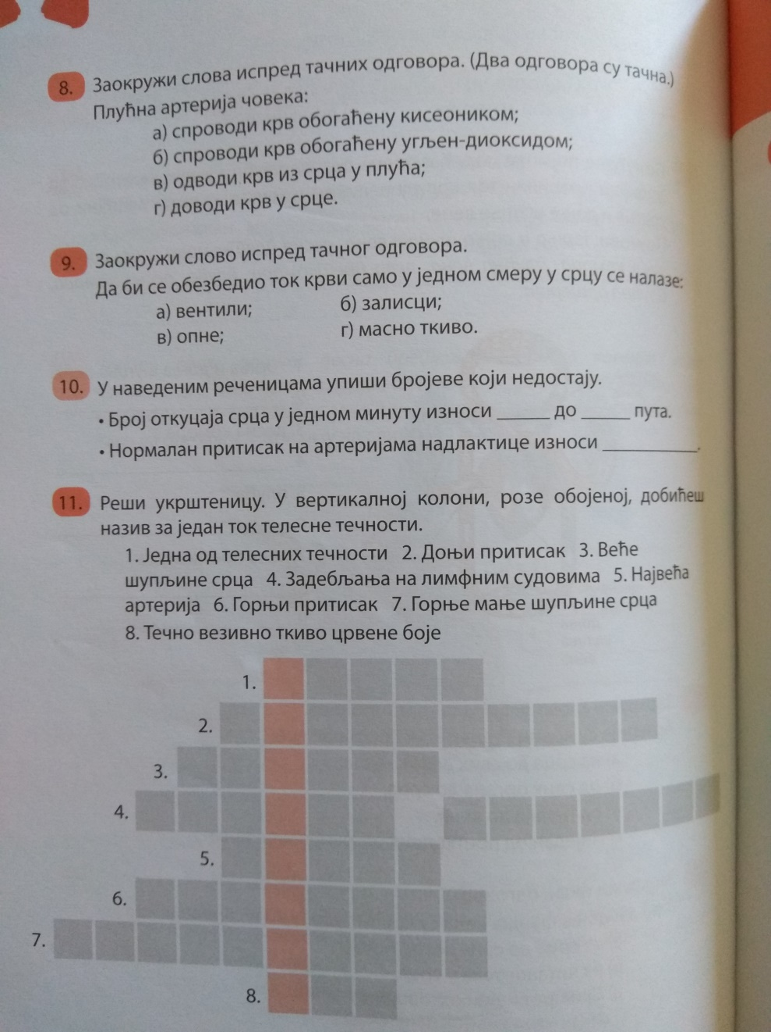

Не морате преписивати питања, нити цртати укрштеницу, само број питања и одговор напишите у својој свесци (обавезно хемијском оловком ради боље видљивости и обавезно напишите: име, презиме, разред и одељење), усликајте и пошаљите наставнику на меил.
Рок за слање домаћег задатка је уторак, 07.04.2020.

